**Wisata Kuliner Mantap di Batam, Datang Saja ke 5 Cafe Seru Ini**

Kota Batam adalah daerah yang sangat strategis, berada di Pulau Batam dan menjadi bagian dari  Provinsi Kepulauan Riau. Sebagai kota bisnis yang berbatasan dengan negara tetangga seperti Malaysia dan Singapura. Sudah pasti Batam menjadi kota metropolitan yang sibuk.

Deretan cafe mentereng sudah menjadi pemandangan yang lumrah di Batam. Jika kamu ingin berburu kuliner di sana nggak perlu bingung. Berikut ini adalah beberapa cafe hits yang pas dikunjungi sebagai tempat nongkrong. Langsung saja ini ulasannya.

**1. BISCOTTI Cakery And Coffee**

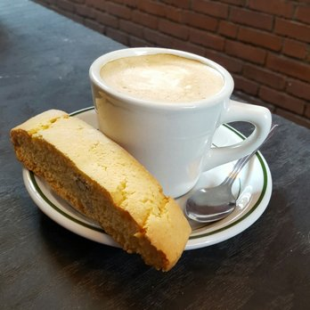

BISCOTTI Cakery And Coffee. Batam adalah kota industri sekaligus jadi gudangnya tempat nongkrong seru dan keren. Nongkrong identik dengan kulineran dan ngopi. Nah buat kamu pecinta kopi, wajib datang ke BISCOTTI Cakery And Coffee yang terletak di Hans Inn, Jl. Komp Business Centre, Lubuk Baja, Batam. Di Cafe tersebut menyediakan menu spesial berupa racikan kopi buatan sendiri. Juga ada menu lain seperti burger dan cake.

**2. Itadakimasu**

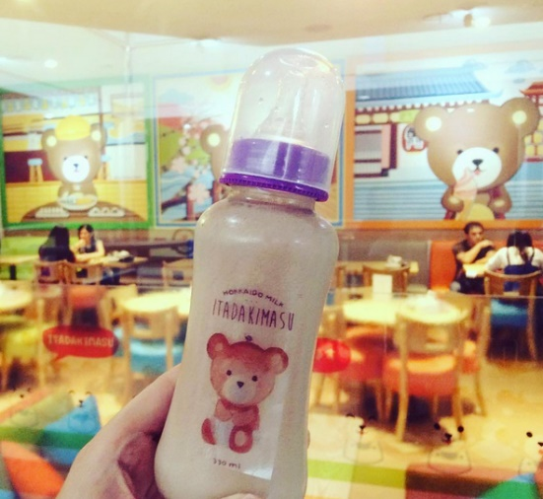

Itadakimasu. Cafe ini sebenarnya ada di banyak kota, selain Batam ada juga di Surabaya. Nah jika kamu berkunjung ke Mall BCS (Batam City Square), sempatkan untuk mampir ke kedai yang terletak di Lantai 3 Blok C3 no. 6-7-8. Di depannya terpampang nama Itadakimasu. Menunya beragam dan unik-unik. Kamu bisa menyantap makanan berat hingga ice cream dengan banyak rasa yang lezat

**3. Etcetera Café**

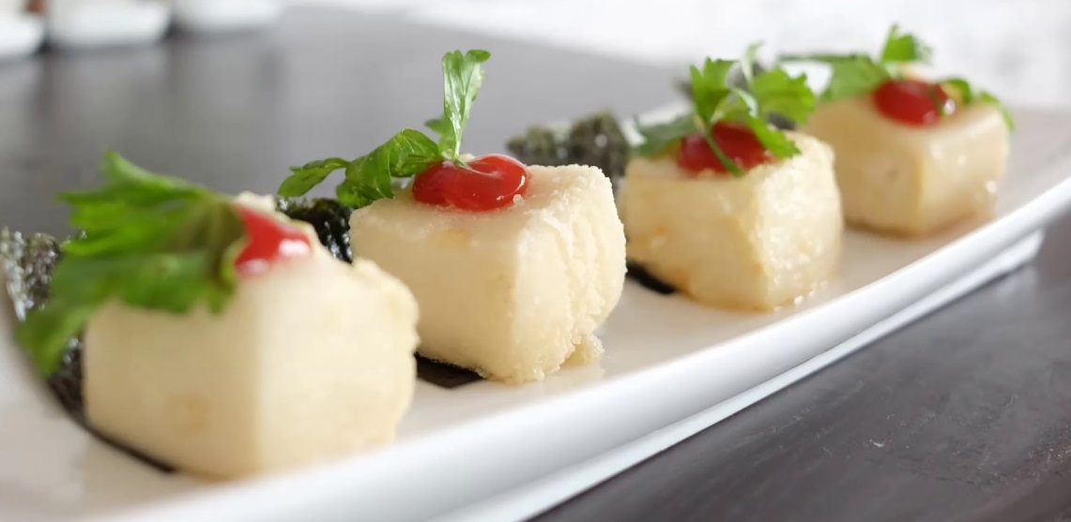

Etcetera Café. Cafe yang satu ini tempatnya unik dan pas sekali buat nongkrong. Kamu bisa mencoba menikmati hidangan vegan yang enak-enak. Selain itu ada juga sudut-sudut keren yang cocok buat selfie cantik. Café ini ada di Komplek Ruko TOP 100 Penuin, Blok C No. 1, Jl. Pembangunan, Lubuk Baja, Batam.

**4. Seoul Garden**

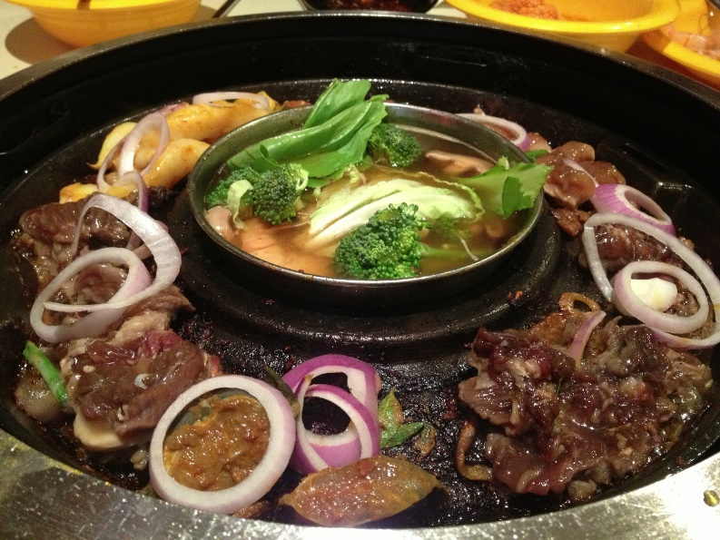

Seoul Garden. Setelah puas dengan masakan khas Indonesia, mungkin kamu ingin mencoba variasi lain dengan mencoba mencicipi daging panggang gaya korea. Tempat yang pas untuk itu adalah Seoul Garden. Di Seoul Garden, kamu bisa memanggang daging yang kamu pesan. Kamu bisa menikmatinya dengan keluarga dan teman-teman. Cafe ini terletak di Jl. Raja H Fisabilillah, Batam Kota, Batam.

**5. MYL Boutique & Tea House**

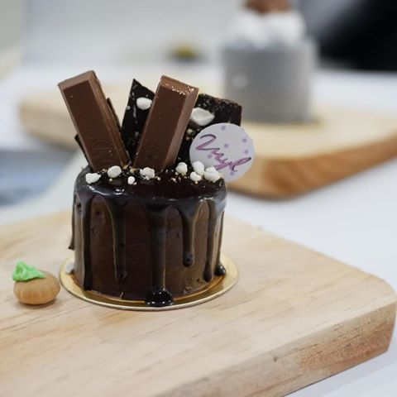

MYL Boutique & Tea House. Dengan nuansa yang didominasi oleh warna putih, MYL Boutique & Tea House memang sangat bagus interiornya buat foto-fotoan bareng temen. Makanan yang ditawarkan pun juga enak-enak. Ada beraneka ragam cake untuk kalian yang *sweet tooth*. Biar nggak penasaran, kamu bisa langsung datang ke Blok 2, Jl. Teratai Raya, Lubuk Baja, Batam.

Itulah beberapa tempat nongkrong seru yang pas dikunjungi jika kamu ingin berburu kuliner enak di Batam. Tunggu apa lagi, cafe manakah yang paling ingin kamu datangi?